NET下RabbitMQ实践

1．RabbitMQ AMQP模型
RabbitMQ是流行的开源消息队列系统，用erlang语言开发。RabbitMQ是AMQP（高级消息队列协议）的标准实现, AMQP模型如下：
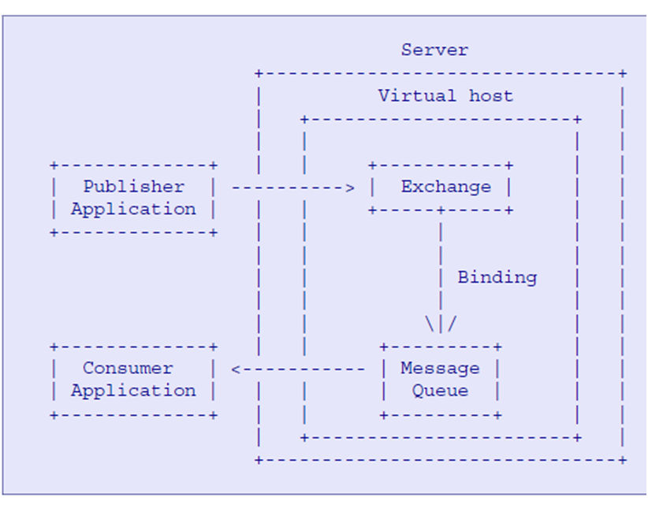
Server：单个RabbitMQ服务器
VirtualHost:：虚拟主机由它自己的名字空间和一组交换器、消息队列和所有关联的对象组成。每个连接必须和某个虚拟主机关联。客户端在认证之后选择虚拟主机，这要求服务器上所有虚拟主机共享服务器的授权策略，对每一个虚拟主机而言，授权策略可以是唯一的。同一连接中所有信道都和同一个虚拟主机通信。同一个连接既不可能与不同的虚拟主机同时通信，也不可能不重建连接就直接切换连接到另一个虚拟主机。协议没有提供创建或者配置虚拟主机的机制，这些机制完全由服务器自定义。
Exchange：消息交换器;服务器中的实体，用来接收生产者发送的消息并将这些消息路由给服务器中的队列。
Binding:消息队列和交换器之间的关联。
MessageQueue：一个命名实体，用来保存消息直到发送给消费者。
Producer(生产者)：一个向交换器发布消息的客户端应用程序。
Consumer(消费者)：一个从消息队列中请求消息的客户端应用程序。

2．RabbitMQ通信
在AMQP中，Client通过与Broker之间建立Connection来通信，而Connection建立在Client与Virtual Host之间。而在每个Connection上可以运行多个Channel，每个Channel执行与Broker的通信，Session依附于 Channel之上。Channel是Client与Broker之间传输Message的实体。在通信的时候，会为每个Command分配一个唯一的标 示符即UUID，用于Command做校验和重传。 Client默认使用guest/guest访问权限和访问虚拟主机的根目录，这些默认项也是RabbitMQ的默认安装选项。

3．RabbitMQ消息处理流程
下图展示了消息在AMQP服务器中的处理流程：
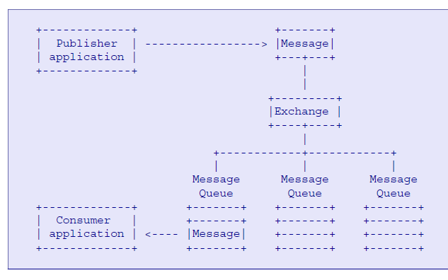

4．Exchange 消息路由
每一个交换器类型都实现了一种特定的路由算法。后面将会介绍一些标准交换器类型，但是有两种类型特别重要： 直接式交换器类型 （Direct Exchange）和 广播式交换器类型（Fanout Exchange）

1）：直接式交换器类型 （Direct Exchange）
直接式交换器类型提供了这样的消息路由机制：通过精确匹配消息的路由关键字，将消息路由到零个或者多个队列中，绑定关键字用来将队列和交换器绑定到一起。这 让我们可以构建经典的点对点队列消息传输模型，不过和任何已定义的交换器类型一样，当消息的路由关键字与多个绑定关键字匹配时，消息可能会被发送到多个队 列中。
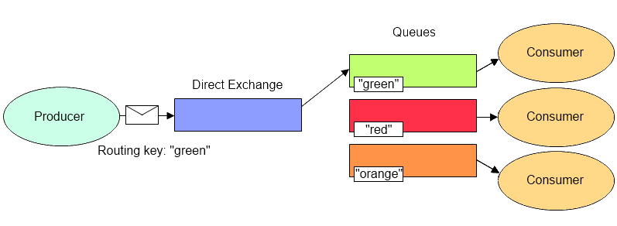
2）：广播式交换器类型（Fanout Exchange）
广播式交换器类型提供了这样的路由机制：不论消息的路由关键字是什么，这条消息都会被路由到所有与该交换器绑定的队列中。

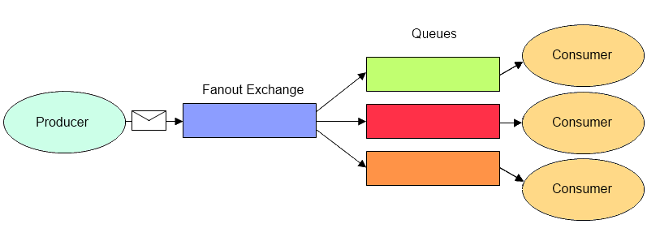

3）：主题式交换器类型（Topic Exchange）
主题式交换器类型提供了这样的路由机制：通过消息的路由关键字和绑定关键字的模式匹配，将消息路由到被绑定的队列中。这种路由器类型可以被用来支持经典的发 布/订阅消息传输模型——使用主题名字空间作为消息寻址模式，将消息传递给那些部分或者全部匹配主题模式的多个消费者。
主题交换器类型的工作方式如下：
绑定关键字用零个或多个标记构成，每一个标记之间用“.”字符分隔。绑定关键字必须用这种形式明确说明，并支持通配符：“*”匹配一个词组，“#”零个或多个词组。
因此绑定关键字“*.stock.#”匹配路由关键字“usd.stock”和“eur.stock.db”，但是不匹配
“stock.nasdaq”
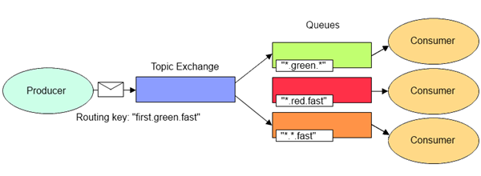

4）：消息头式交换器类型(Headers ExchangeType)。
消息头式交换器类型提供了复杂的、多重部分表达式路由，它的路由机制基于AMQP消息头属性。
消息头式交换器的工作方式如下：
消息队列根据一个参数列表与交换器绑定，列表中的参数包括被匹配的消息头字段和一些可选的字段值。 发布者向交换器发送一条消息，这条消息的消息头属性包含了名值列表。 如果消息头中的名值列表与参数列表匹配，消息将被传递给对应的消息队列。 匹配算法由参数列表中的某个特殊的名值对所控制，这个参数的名称是“x-match”，它能取一到两个值，用来决定如何匹配其他名值：如果符合以下两种条件之一，绑定参数中的一个字段与消息头中的一个字段匹配：（1）绑定参数的某个字段没有值，且消息头有这个属性字段；（2）绑定参数的某个字段有值，且消息头中有这个属性字段并具有相同的值。
除了‘x-match’，以“x-”开头的字段都作为保留字段，目前这些字段会被服务器直接忽略。
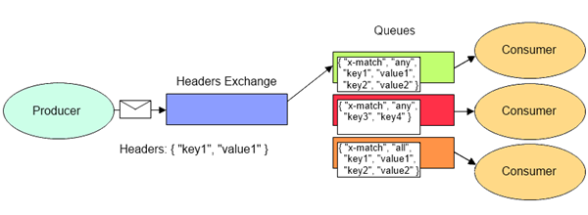

5．Consumer pull/push模型
Consumer可以声明式的以API轮询poll的方式主动从queue的获取消息，也可以通过订阅的方式被动的从Queue中消费消息, 订阅方式其实是向queue注册consumer,通过rpc向queue server发送注册consumer的消息，rabbitMQ Server在收到消息后，根据消息的内容类型判断这是一个订阅消息，这样当MQ 中queue有消息时，会自动把消息通过该socket(长连接)通道发送出去。
Consumer接收消息的过程: 创建Connection后，会启动MainLoop后台线程，循环从socket(FrameHandler)中获取数据包(Frame)，调用channel.handleFrame(Frame frame)处理消息，

6．Persistent 持久化
服务器将消息保存在可靠磁盘存储中，当服务器重启时，消息不会丢失。

将交换机（Exchange）置为可持久;
将通道（Channel）置为可持久;
消息（publish）发送时设置可持久

7．Ack消息确认机制
no_ack 确保 message 被 consumer “成功”处理了。这里“成功”的意思是，（在设置了 no_ack=false 的情况下）只要 consumer 手动应答了 Basic.Ack ，就算其“成功”处理了。
no_ack=true （此时为自动应答） 在这种情况下，consumer 会在接收到 Basic.Deliver + Content-Header + Content-Body 之后，立即回复 Ack 。而这个 Ack 是 TCP 协议中的 Ack 。此 Ack 的回复不关心 consumer 是否对接收到的数据进行了处理，当然也不关心处理数据所需要的耗时。
no_ack=false （此时为手动应答） 在这种情况下，要求 consumer 在处理完接收到的 Basic.Deliver + Content-Header + Content-Body 之后才回复 Ack 。而这个 Ack 是 AMQP 协议中的 Basic.Ack 。此 Ack 的回复是和业务处理相关的，所以具体的回复时间应该要取决于业务处理的耗时。

8．几个重要的概念
autoDelete:般都会输入false。文档描述这个参数如果是true的话，意思是：如果这个queue不再使用（没有被订阅）的话，server就会删除它
Exclusive：如果是true，那么申明这个queue的connection断了，那么这个队列就被删除了，包括里面的消息。
Durable：如果是true，则代表是一个持久的队列，那么在服务重启后，也会存在。因为服务会把持久化的queue存放在硬盘上，放服务重启的时候，会重新申明这个queue，
IBasicProperties.DeliveryMode = 2; DeliveryMode等于2就说明这个消息是persistent的。默认是1，不是持久的。

9．NET实践

